诚信融雪冰 匠心护坦途

冬季的农村公路，是考验养护人初心的“试金石”。低温凝霜、暴雪封路，交通基础设施发展中心的养护队伍始终以“诚信”为诺，把“雪停路通、冰消路畅”的承诺写在每一次除雪融冰里，用实打实的行动守护群众冬季出行的安全路。
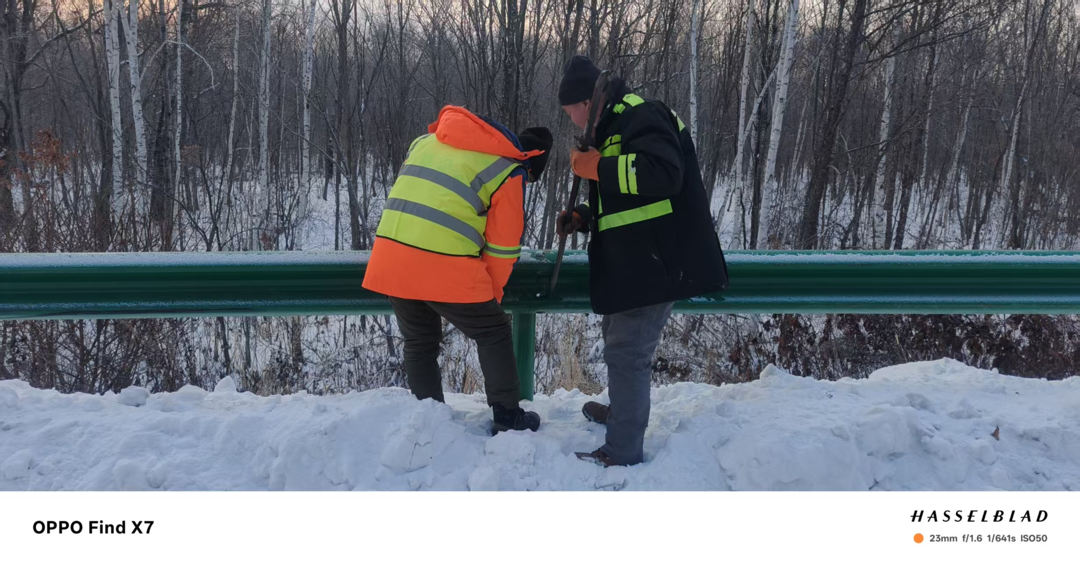

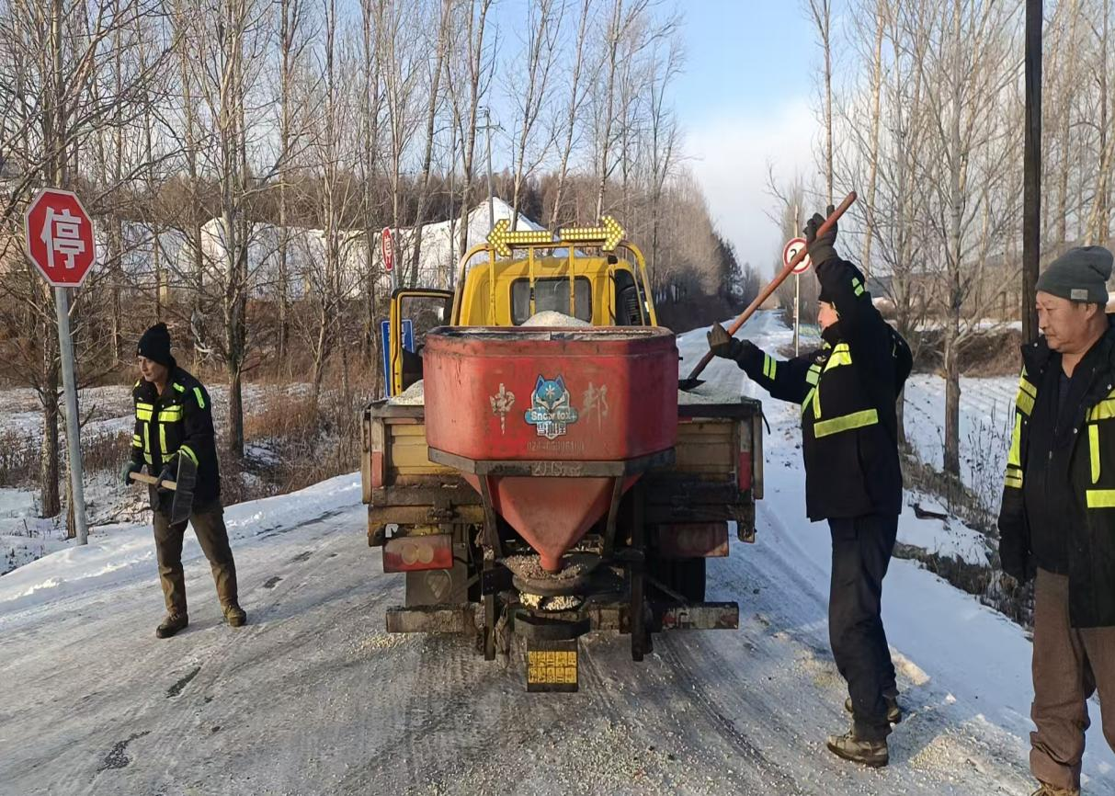
“只要下雪，我们就上！”这是养护队员们对群众的承诺，更是刻在冬季养护工作里的诚信准则。冬季是交通养护的“攻坚期”，低温、雨雪、冰冻轮番“考验”着每一条道路，而“诚信”则是我们守住群众出行安全的“生命线”。以“言出必行”的诚信态度做好冬季养护，既是交通人的责任，更是对群众的承诺。

